LES 7: MAN EN VROUW (thema 5)

Verhoudingen tussen mannen en vrouwen
In de Middeleeuwen lagen de verhoudingen tussen mannen en vrouwen heel anders. Een vrouw werd bijna gezien als een soort kind: ze waren minder rationeel en minder standvastig, en konden daarom beter geen grote verantwoordelijkheden krijgen. Een vrouw moest, volgens Middeleeuwse geleerden, beschermd en begeleid worden. Als ze iets fout deed was dat niet echt haar schuld, want ze begreep toch immers niet zo goed hoe alles werkte! Volgens het middeleeuwse wereldbeeld was de man dus verantwoordelijk voor het gedrag van de vrouw. Als de vrouw iets verkeerd deed, kreeg de man eigenlijk de schuld.

Dit is cruciaal om de spot over man/vrouw-verhoudingen te begrijpen. Die spot richt zich namelijk vooral op mannen die hun vrouw niet onder de duim kunnen houden. Voor ons lijkt het vooral discriminatie van vrouwen, maar voor een middeleeuwer was het vooral een kritiek op mannen. Zo waren er veel spotprenten waarin vrouwen de baas wilden spelen over mannen, en veel kluchten over vrouwen die stiekem vreemdgaan. De man wordt steeds afgebeeld als een pantoffelheld, die niks durft en bij zijn vrouw onder de plak zit.

Zelf een optreden maken
De komende drie lessen gaan jullie aan de slag om zelf een optreden te maken. Daarvoor mag je al je creativiteit in de strijd gooien! Niks is verkeerd, zolang je maar laat zien dat je iets weet over de Middeleeuwse spotthema’s.
Wat heb je nodig?
- een plan voor je optreden: een draaiboek, een script, een tekst voor je lied/rap, etc.
- Een decor, kostuums, props, een blazoen/wapenschild.
- Een stukje tekst (ongeveer 100 woorden) voor in het programma-boekje. Denk eraan dat het publiek waarschijnlijk helemaal niks weet van de middeleeuwen!
Het uiteindelijke optreden vindt plaats op 6 april, tussen 16u00 en 18u00. Er zijn dan ook prijzen te winnen in allerlei categorieën.

Leestips
Het boek van Sidrac - O.S.H. Lie
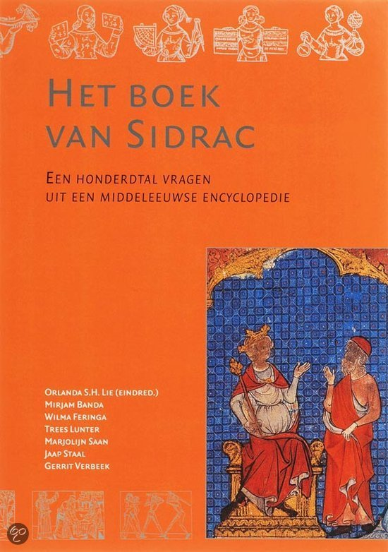
Het boek van Sidrac is een Middeleeuwse tekst waarin ene koning Bottus meer dan 400 vragen stelt aan een wijze adviseur. Die vragen gaan over van alles: Ziekte en gezondheid, leven en dood, dieren en planten, mannen en vrouwen. Je kunt dus veel leren over het Middeleeuwse wereldbeeld door dit boek te lezen.

Dit boek heeft al een keer bij de leestips gestaan, maar deze week staat hij er gewoon weer bij! Er is in dit boek namelijk ook heel veel te vinden over de verhouding tussen mannen en vrouwen. Als je het leest, kun je beter begrijpen hoe middeleeuwers over die verhoudingen dachten.

